管理体系审核记录表
过程与活动、  抽样计划 | 涉及条款 | 受审核部门：生产部及乾县密封件厂区 主管领导：祝亚利 陪同人员：祝立夫 | 判定
 |  | 审核员：李俐 审核时间：2021.11.4
 |  | 审核条款：EMS：5.3组织的岗位、职责和权限、6.2环境目标、6.1.2环境因素、8.1运行策划和控制、8.2应急准备和响应
职责权限 | E5.3 | 询问生产部负责人祝亚利为公司副总 ，能明确本人在环境管理体系方面的职责：  贯彻公司环境管理方针、目标、指标和方案，组织协调生产过程中重要环境因素的有效控制；负责生产现场运行控制管理，实施监督和检查；根据公司生产经营计划合理调度，合理配置动力能源，提高能源利用率；参加应急准备和响应，环境事件的调查处理工作；负责部门环境因素识别评价及运行控制。
目标 | E6.2 | 部门目标：  1、潜在的火灾事故为0；  2、环境因素识别控制率100%；  3、办公、生活垃圾分类处理率100%；可回收废弃物100%分类收集、存放、再利用或交公司相关部门统一处理；  4、节约用水、电、气，减少能源消耗；  5、办公用纸双面打印减少资源消耗；  6、环保处理设施运行完好率100%；  7、设备（重点设备、特种设备、环保设备）定期检测合格率100%；  8、危险废物100%分类暂存，公司相关部门统一处理；  9、主产品边角料100%回收再利用。  提供《2021年公司环境目标考核表》，完成情况生产部已完成，报表：乙大伟；审核：祝立夫；制表：张婷 审核：乙大伟 批准：祝亚利，日期：2021年9月20日。
环境因素 | E6.1.2 | 提供了《环境因素识别与评价控制程序》，以识别和评价公司内能够控制或能够施加影响的环境因素，并确定、更新重要环境因素，对其进行有效的管理和控制，以实现对环境污染的预防。对环境因素的识别、评价结果、控制手段等做出了规定。  部门负责人介绍识别环境因素时考虑了三种时态，过去、现在和将来，三种状态，正常、异常和紧急及八个方面，大气污染、水体污染、固体废物污染、噪声污染、放射性污染、土地污染、原材料与自然资源的使用(或消耗)、当地其他环境问题按照办公过程及生产过程等进行了辨识。  查《环境因素识别评价表》，对本部门生产和办公等有关过程的环境因素。  日常办公过程中的固废（废纸、废电池、灯管、墨盒）造成的土壤污染、水资源消耗、电能消耗、意外火灾引起的污染大气、生产过程（边角料排放、噪声排放、火灾、电能消耗）、设备维修（废弃丢弃、漏油）等环境因素。  查到：《重要环境因素清单》，公司涉及重要环境因素：甲苯、二甲苯、粉尘、乳化液、废油、甲烷总烃、噪音、油棉纱、油手套、火灾和废水排放等，本部门涉及的重要环境因素：均有涉及。  对于环境因素通过运行控制、管理方案、定期收集、应急准备与响应进行控制。  生产部环境因素识别、评价基本符合标准要求。
运行控制 | E8.1 | 编制与环境管理体系运行控制有关的文件有Q/HLJC-EMS-027-2019A《UV光解废气处理设备使用及保养规定》、Q/HLJC-EMS-028-2019A《布袋除尘器使用及保养规定》、Q/HLJC-EMS-040-2019A《大气技术规范》、Q/HLJC-EMS-039-2019A《噪声技术规范》、Q/HLJC-EMS-026-2019A《一般工业固体废物管理规定》等。  祝亚利副总介绍，公司为了减少生产过程中产生的水、气、声、渣对环境的影响，公司扩建了新的厂房，更新了部分生产设备，加装了相应的处理或防护措施，增加环保方面的投资，经环保专家评估，专业生产厂家施工，先后新增了废气、噪声等处理设施。  提供《环保设备台账》  阳峪厂区  车间 设备名称 数量  炼胶车间 布袋净化器 2  送新风机 2  硫化车间 UV光解废气处理设备 2  送新风机 5  处理车间 UV光解废气处理设备 2  送新风机 5  密封材料车间 UV光解废气处理设备 2  软木车间 UV光解废气处理设备 1  厨房 静电式油烟净化器 1  油水分离器 1  乾县密封件厂区  特橡车间 UV光解废气处理设备 1  厨房 静电式油烟净化器 1  厨房 油水分离器 2  提供《2021年度环保设备保养（检修）计划》，有编制、审核、审批等。  - 设备名称 ：环保抽风机、UV光解、布袋除尘；使用区域：炼胶车间  - 设备名称 ：环保抽风机、活性炭、UV光解；使用区域：硫化车间  - 设备名称 ：环保抽风机、UV光解；使用区域：处理车间  - 设备名称 ：环保抽风机、UV光解；使用区域：软木车间  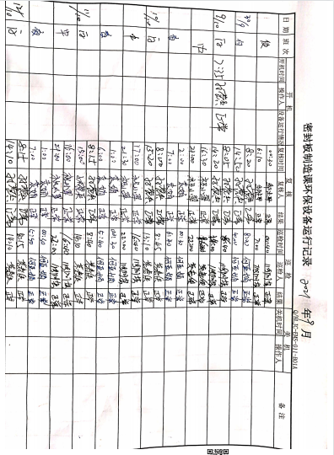  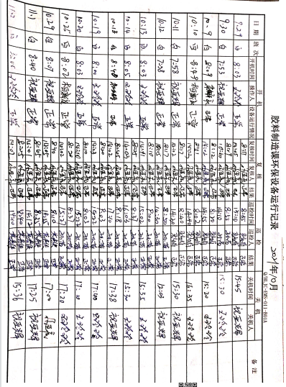  抽查炼胶车间、硫化车间、软木车间《设备维护保养记录》，环保设备均按计划维护保养，满足要求。  1、废水管控：处理车间生产过程产生废水按Q/HLJC-EMS-037《处理涂胶车间废水排放技术规范》，  废水治理工艺：车间废水→防渗水池→药料罐处理→反应罐处理→进入贮存罐→检测合格→后排水绿化，沉淀污泥经风干后外运。  药料罐处理，提供污水处理工艺流程：  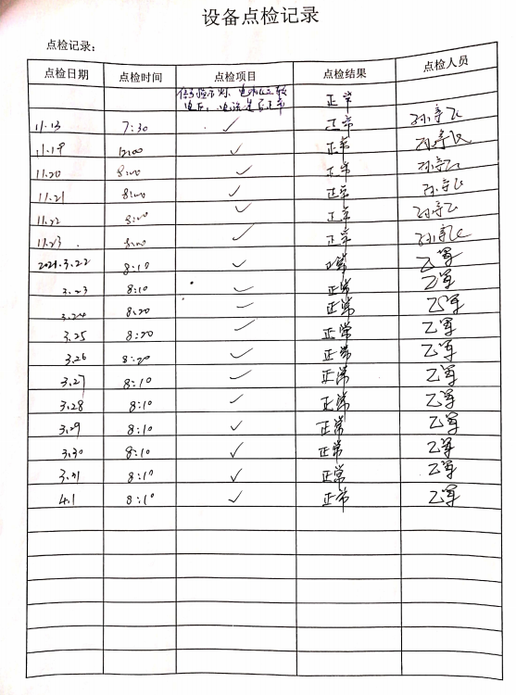  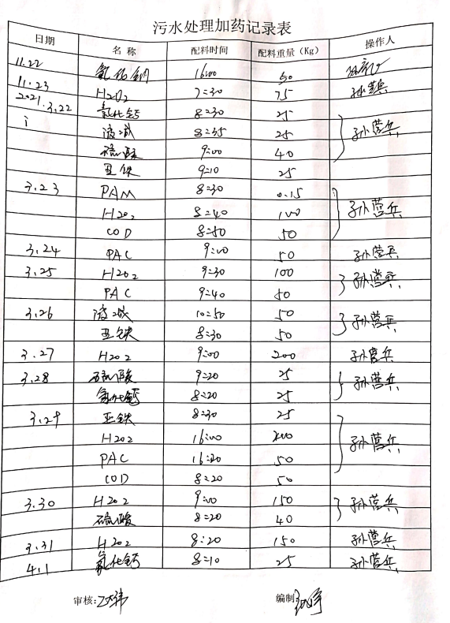  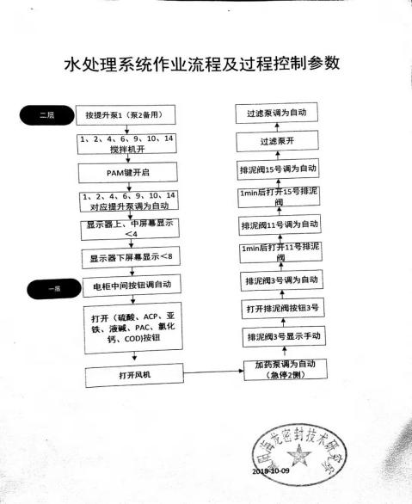  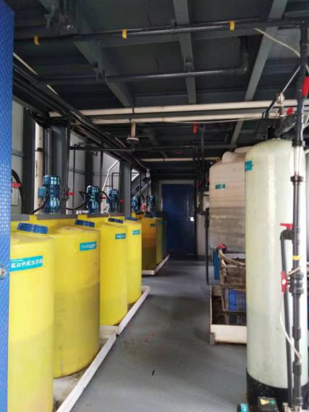  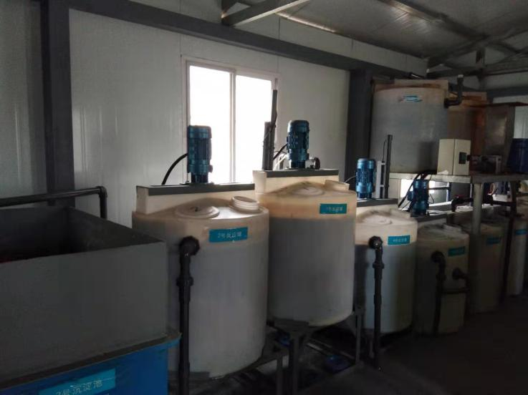  提供《环保设备点检记录》，污水处理设备记录，设备运行正常。  具体废水监测报告详见管理研究所9.1.1条款。  - 废气管控：  主要采用环保抽风机、布袋除尘、UV光解后15米高空排放。  现场查看，阳峪厂区的炼胶车间、硫化车间、处理车间、密封材料车间、软木车间、乾县密封件厂区特橡车间的环境处理设备，运转正常。  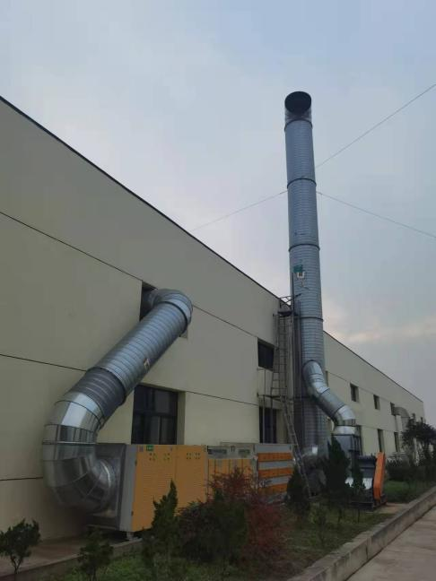  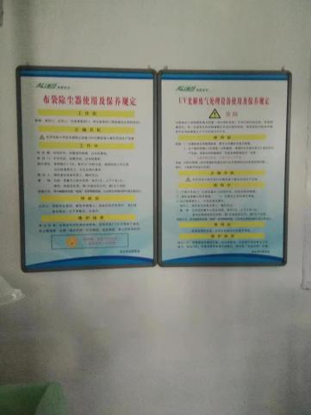  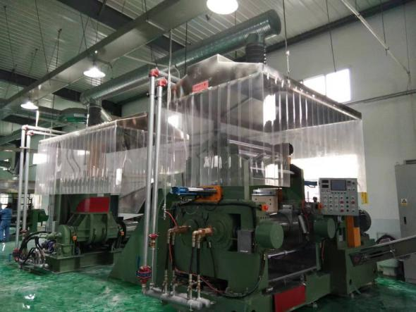  3、噪声管控：  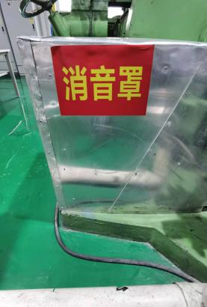  生产过程设备噪声，采取密闭厂房内操作，车间窗户采用双层玻璃，新设备选用低噪声的设备和老设备采用消声罩处理，同时加强设备的检查和维保，确保机械设备在正常工况下运行，噪声满足要求。  4、固废管控：  固体废物主要有生产固废、生活垃圾、危险废物。项目生产中产生的边角料及不合格产品回收利用，钢板边角料外售废品站，废包装材料由厂家回收处理。废棉纱收集后送至垃圾填埋场填埋。生活垃圾委托环卫部门处置;废机油、废乳化油与危废资质单位签订处置协议。  垃圾分类管理，定期处置。  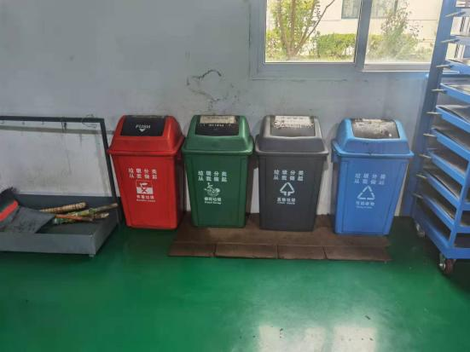  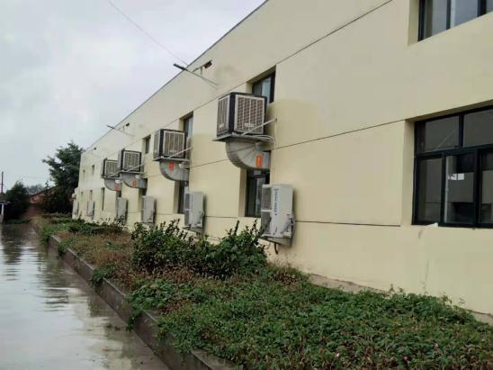  垃圾分类 新风系统  危险废物为车间含油抹布、废油桶、废汽油桶，采取集中收集定期回收的方式处理。  查危废仓库，地面经防渗处理，室内通风，物料分类摆放整齐。  提供《主要原辅材料清单》、《危险废物登记表》，满足要求。  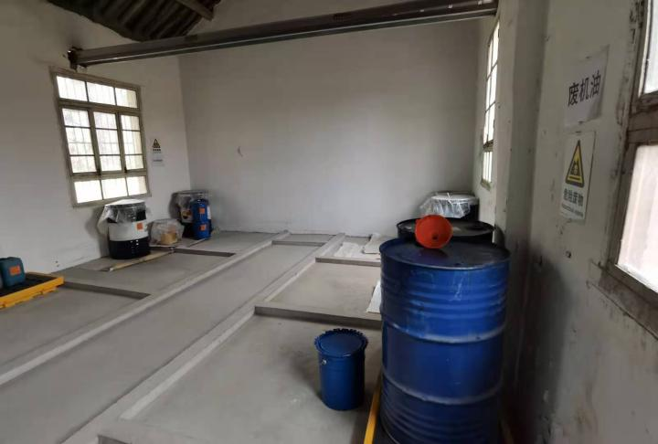  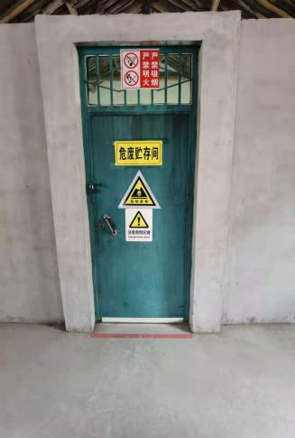  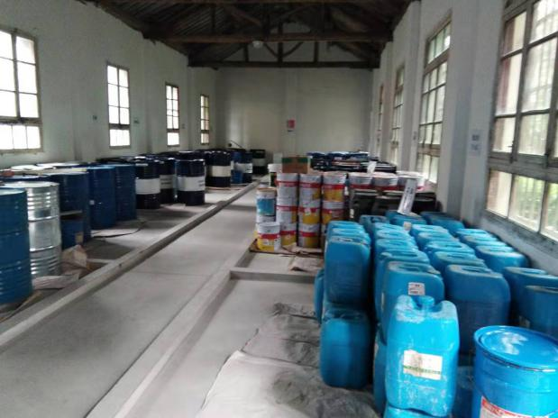  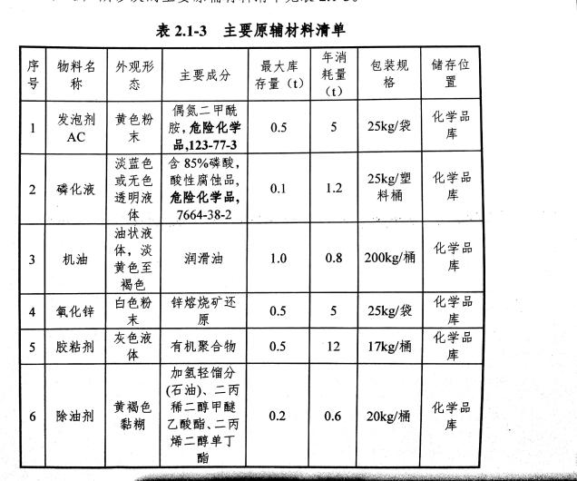  5、能源资源管控：  生产过程注意节水、节电、节胶料，人走关闭设备和照明开关，现场未发现有漏水和浪费电能的现象。  6、产品生命周期的环境管控：  公司从工艺设计和采购产品时已考虑了产品的环保性（包括原材料），生产过程中，严格按照环保等管理制度实施，控制好辅助材料的用量，避免浪费，生命周期终了时钢材还可以回收再利用。  7、潜在火灾管控：  公司生产车间和办公区域配备了消防栓、灭火器，均符合要求。  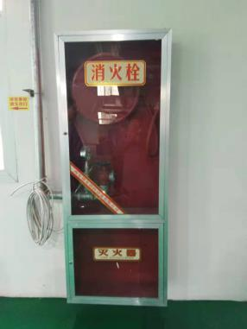  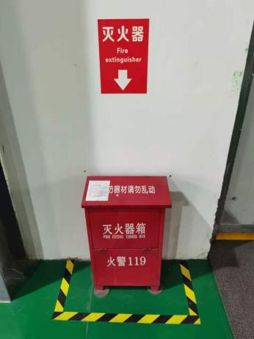  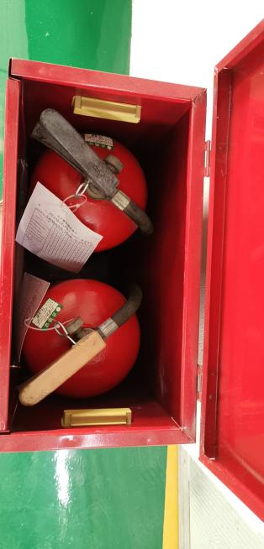  8、按有关程序和要求通报供方和顾客，采用〈告知函〉方式通报。查到相关方告知书。  9、现场观察运行控制：  现场巡视办公及生产区域配备有消防栓、灭火器多个，各车间均配有消防栓、灭火器。  企业主要从事金属橡胶复合密封板；金属橡胶密封件；软木复合材料密封制品和特种橡胶制品制造，车间分为阳峪厂区的炼胶车间、硫化车间、处理车间、密封材料车间、软木车间、乾县密封件厂区特橡车间等，产品主要为汽车和高铁部件的密封件。  各车间安全设施设有提示说明，方便取用，未发现遮挡消防设施和挤占消防通道的情况。  车间有环保设施满足要求，车间采光良好、安装新风系统，废气、废水、噪声经第三方监测，能达标排放。  现场查看炼胶车间的布袋净化器和送新风机运转正常。  硫化车间的UV光解废气处理设备和送新风机运转正常。  处理车间的UV光解废气处理设备和送新风机运转正常。  密封材料车间的UV光解废气处理设备运转正常。  软木车间的UV光解废气处理设备运转正常。  特橡车间的UV光解废气处理设备运转正常。  废水处理站设备运转正常。  与车间炼胶、硫化、废水处理、特橡车间岗位操作人员交流了解到，员工均接受过环保和职业健康安全相关知识的培训，包括应急预案及演练等，现场人员交流对机械伤害、防火、逃生均较为清楚、明确，了解本岗位的设备安全操作规程。  生产车间内现场设备和电线布线合理，电线均处于完好状态，设备有接地及保护装置，控制柜及漏电保护器状态良好，现场查看以上设施运行正常。  车间现场在环保方面的控制管理基本有效。  抽查2019.11-2020.10月环保设备运行记录和点检记录:  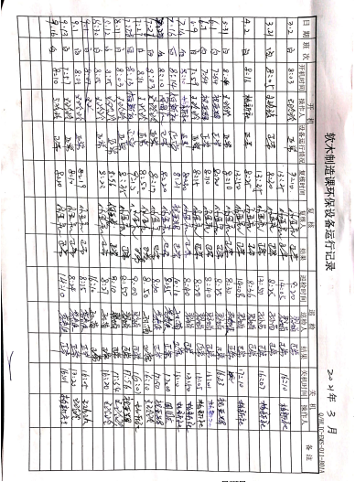  乾县密封件厂区特橡车间UV光解废气处理设备运行记录：  咸阳海龙密封复合材料有限公司炼胶车间布袋除尘、UV光解废气处理设备运行记录：  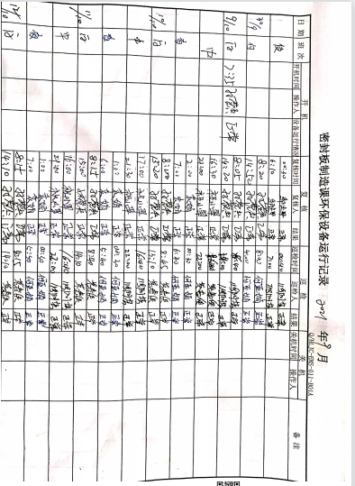  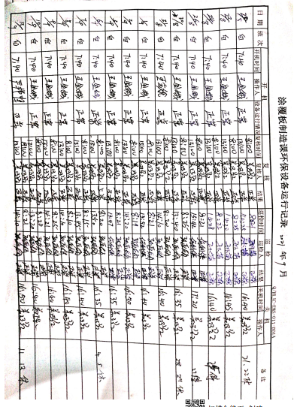  环保运行控制满足要求。
应急准备和相应 | E8.2 | 生产部按照策划的《应急准备和响应控制程序程序》《消防安全应急预案》等，明确了相应的运行准则。  生产过程中加强用电安全，防止触电事故和火灾事故的发生，安装了漏电保护器。  生产现场有“禁止吸烟”， 等环保、安全警示标识。  查参加了2021.7.8日公司组织的环境突发事件应急演练和消防演练。  自体系运行以来未出现应急事故情况。 | N
说明：不符合标注N

